In preghiera con i Testimoni del Vangelo  1. Giovanni Battista  Egli era una lampada che arde e risplende (Gesù) | 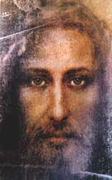
Tema: diventare una “bella persona”. Ma come?
Giovanni Battista, a prima vista non sembra proprio un modello di “bella persona”. Troppo rigido e severo per i nostri gusti. Ma siamo sicuri? Ci siamo mai chiesti perché di Lui parlano concordi tutti e quattro gli Evangelisti? E che il più bel elogio l’ha ricevuto da Gesù stesso? Non capita a tutti! Forse vale la pena ascoltarlo…

Invocazione dello spirito … | 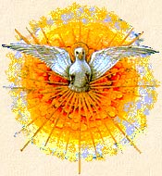
Vieni, Santo Spirito, manda a noi dal cielo un raggio della tua luce.
Vieni, padre dei poveri, vieni, datore dei doni, vieni, luce dei cuori .Consolatore perfetto, ospite dolce dell'anima, dolcissimo sollievo.
Nella fatica, riposo, nella calura, riparo, nel pianto, conforto.
O luce beatissima, invadi nell'intimo il cuore dei tuoi fedeli.
Senza la tua forza, nulla è nell'uomo, nulla senza colpa.
Lava ciò che è sordido, bagna ciò che è arido, sana ciò che sanguina.
Piega ciò che è rigido, scalda ciò che è gelido, drizza ciò ch'è sviato.
Dona ai tuoi fedeli che solo in te confidano i tuoi santi doni.
Dona virtù e premio, dona morte santa, dona gioia eterna. AMEN

- La tua vicenda, un mito o realtà storica?
Nell'anno decimoquinto dell'impero di Tiberio Cesare, mentre Ponzio Pilato era governatore della Giudea, Erode tetrarca della Galilea, e Filippo, suo fratello, tetrarca dell'Iturèa e della Traconìtide, e Lisània tetrarca dell'Abilène, sotto i sommi sacerdoti Anna e Caifa, la parola di Dio scese su Giovanni, figlio di Zaccaria, nel deserto. Ed egli percorse tutta la regione del Giordano, predicando un battesimo di conversione per il perdono dei peccati.(Lc.3,1ss)
  - Certo non vestivi alla moda… Eppure la gente ti cercava.
Giovanni portava un vestito di peli di cammello e una cintura di pelle attorno ai fianchi; il suo cibo erano locuste e miele selvatico. La gente veniva a lui da Gerusalemme e da tutti i territori lungo il Giordano. Venivano a farsi battezzare anche molti farisei e sadducei. Giovanni se ne accorse e disse: «Razza di vipere! Chi vi ha fatto credere di poter sfuggire al castigo, ormai vicino? Fate vedere con i fatti che avete cambiato vita (Mt 3,7ss)
- Un linguaggio non proprio “politicamente corretto”…
Le folle lo interrogavano: “Che cosa dobbiamo fare?”. Rispondeva: “Chi ha due tuniche, ne dia una a chi non ne ha; e chi ha da mangiare, faccia altrettanto”. Lo interrogavano anche alcuni soldati: “E noi che dobbiamo fare?”. Rispose: “Non maltrattate e non estorcete niente a nessuno, contentatevi delle vostre paghe”. (Lc 3,10ss)
- Qualcuno ti credeva il Messia. Tu cosa pensavi di te stesso?
Intanto le speranze del popolo crescevano e tutti si chiedevano: Chissà, forse Giovanni è il Messia! Ma Giovanni disse a tutti: Io vi battezzo con acqua, ma sta per venire uno che è più potente di me. Io non sono degno neppure di allacciargli i sandali. Lui vi battezzerà con lo Spirito Santo e con il fuoco. (Luca 3, 15ss)
- Potevi … far carriera. Perché non ne hai approfittato?
Le autorità ebraiche avevano mandato da Gerusalemme sacerdoti e addetti al culto, per interrogarlo. Volevano sapere chi era. Giovanni dichiarò senza esitazione:- Io non sono il Messia. Essi gli chiesero: Chi sei, allora? Sei forse Elia?- No, non sono Elia.- Sei il profeta? Rispose: No.(Gv 1,19)
- Umiltà profonda, la tua. Ma anche chiara identità.
Chi sei, dunque? Perché noi dobbiamo riferire qualcosa a quelli che ci hanno mandati. Cosa dici di te stesso? Allora Giovanni disse: Io sono la voce di uno che grida nel deserto: spianate la strada per il Signore. Così ha detto il profeta Isaia. (Gv 1,22)
- Voce di Uno. Un giorno l’hai visto far la fila… Ti sconvolse.
In quel tempo, Gesù dalla Galilea venne fino al fiume Giordano e si avvicinò a Giovanni per farsi battezzare da lui. Ma Giovanni non voleva e cercava di convincerlo dicendo: Sono io che avrei bisogno di essere battezzato da te; e tu vieni da me? Ma Gesù rispose: Lascia fare, per ora. Perché è bene che noi facciamo così la volontà di Dio sino in fondo. Allora Giovanni accettò. (Mt 3,13ss)
- Gesù iniziò il suo ministero facendo il tuo elogio…
Gesù cominciò a parlare di Giovanni alla folla: «Che cosa siete andati a vedere nel deserto? Una canna agitata dal vento? Un uomo vestito con abiti di lusso? Un profeta? Sì, ve lo dico io, qualcosa di più che un profeta. Anzi, vi assicuro che tra gli uomini nessuno è mai stato più grande di Giovanni il Battezzatore. Eppure, il più piccolo nel regno di Dio è più grande di lui. (Mt 11,7ss)
- Ben presto le cose precipitarono. Erode te la fece pagare…
Erode infatti aveva fatto arrestare Giovanni e lo aveva messo in prigione a causa di Erodìade, moglie di suo fratello Filippo, che egli aveva sposata. Giovanni diceva a Erode: “Non ti è lecito tenere la moglie di tuo fratello”. (Mc 6,17ss)

- Non ti è lecito: come avevi osato? il coraggio si paga.
Erodìade gli portava rancore e avrebbe voluto farlo uccidere…Venne il giorno propizio, quando Erode per il suo compleanno fece un banchetto. Entrata la figlia della stessa Erodìade, danzò e piacque a Erode e ai commensali. Allora il re disse alla ragazza: “Chiedimi quello che vuoi e io te lo darò”. La ragazza disse alla madre: “Che cosa devo chiedere?”. Quella rispose: “La testa di Giovanni il Battista”. Ed entrata di corsa dal re fece la richiesta: “Voglio che tu mi dia subito su un vassoio la testa di Giovanni il Battista”.
- Sensualità, orgoglio, potere: un miscuglio esplosivo…
Subito il re mandò una guardia con l'ordine che gli fosse portata la testa. La guardia andò, lo decapitò in prigione e portò la testa su un vassoio, la diede alla ragazza e la ragazza la diede a sua madre. (Mc 6,26ss)
- Amico dello Sposo, potevi andartene. Con gioia.
Voi ricordate che ho detto: non sono io il Messia, ma Dio mi ha mandato davanti a lui. La sposa appartiene allo sposo; l'amico dello sposo sta li e si rallegra delle sue parole. Questa è anche la mia gioia, e ora è completa. È lui che deve diventare importante. Io invece devo mettermi da parte.
(Gv 3,27ss)
Il Tuo Volto, Signore, io cerco!
Spunti da “Gesù di Nazaret” di Benedetto XVI

- UNA DATAZIONE BEN PRECISA :
L’attività pubblica di Gesù inizia con il suo battesimo al Giordano a opera di Giovanni il Battista. Mentre Matteo data questo avvenimento: “In quel tempo”, Luca lo inserisce intenzionalmente nel grande contesto della storia universale, permettendo così una datazione ben precisa. (3,1 )
- CON LA CITAZIONE DELL’IMPERO ROMANO
viene indicata la collocazione temporale di Gesù all’interno della storia universale: l’attività di Gesù non è da considerare inserita in un mitico prima-o-poi che può significare insieme sempre e mai; è un avvenimento storico precisamente databile con tutta la serietà della storia umana realmente accaduta.

DON ORIONE: Non voglio dei presuntuosi, ma non voglio neanche dei conigli, gente fiacca, piccola di testa e di cuore. Non si potrà far tutto in un giorno, ma non bisogna morire né in casa, né in sacrestia! Il cuore deve essere là, la vita là; là dove è l'Ostia; ma con le debite cautele, bisogna che vi buttiate ad un lavoro che non sia più solo il lavoro che fate in chiesa…

- Pausa contemplativa: ascolto musica sacra
----------------------------------------------------------------------------------------------------------------------------------
----------------------------------------------------------------------------------------------------------------------------------

DAVANTI ALLO SPECCHIO… | 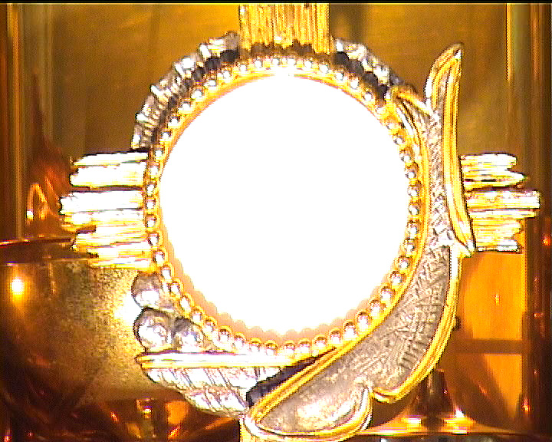
- In una cultura dell’apparenza, si può essere persone di sostanza?
- Nella società consumistica, è possibile avere uno stile di vita sobrio?
- In mezzo ai compromessi, riusciamo a essere persone oneste?
- Nello smarrimento di valori, come conservare la propria identità?
- Tra silenzi interessati, abbiamo il coraggio di denunciare il male?
- Circondati da venditori di promesse, conduciamo la gente a Gesù?
- Compiuta la nostra missione, sappiamo metterci da parte, con pace?
Insomma diventare una “ bella persona” … si può!?!

Cantiamo al Signore

FISSA GLI OCCHI IN GESÙ
da Lui non distoglierli più e le cose del mondo tu vedi svanir e una luce di gloria apparir.
Apri il tuo cuore a Gesù, è lui il tuo Signor. E' venuto a salvarti morendo per te e con lui risorto vivrai.
Accogli nel cuore Gesù, è il pane di vita per te. Se in lui per sempre tu resterai gioia e forza lui ti darà.
Lode e gloria al Signor, che salva te peccator. Alleluia, alleluia tu devi gridar è qui il tuo Signor.

NEL TUO SILENZIO  accolgo il Mistero - venuto a vivere dentro di me - Sei Tu che vieni o forse è più vero - che Tu mi accogli in Te, Gesù  -Sorgente viva che nasce nel cuore è questo dono che abita in me -La tua presenza è un fuoco d’amore - che avvolge l’anima mia, Gesù  - Ora il tuo Spirito in me dice “Padre” - Non sono io a parlare, sei Tu Nell’infinito oceano di pace Tu vivi in me, io in Te, Gesù  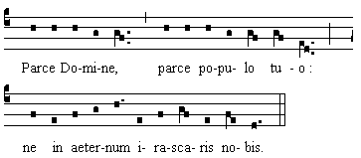 | 1. -TI BENEDICO, SIGNOR, nella mia vita A Te levo le mani, alleluia  - Ti benedico, Signor, Tu sei l’amore  A Te apro il mio cuore, Alleluia  - Ti benedico, Signor, Tu sei il mio sole A Te fisso lo sguardo, alleluia  - Ti benedico, Signor, Tu sei mio Padre A Te offro il fratello, alleluia  - Ti benedico, Signor, Tu sei il mio grazie A Te io rendo lode, alleluia  COSA RENDERTI - come offrirmi a te Come dirti il mio grazie?  Non ho nulla tu lo sai, Non ho altro che la mia povertà. Padre accettala, Padre accoglila, Nel tuo pane con Gesù  Ogni cosa mia appartiene a TE Ogni attimo è tuo dono  - GESÙ, GESÙ, GESÙ, GESÙ, GESÙ!  Morì per noi. Risuscitò. Resta con noi
d.alesiani@virgilio.it

